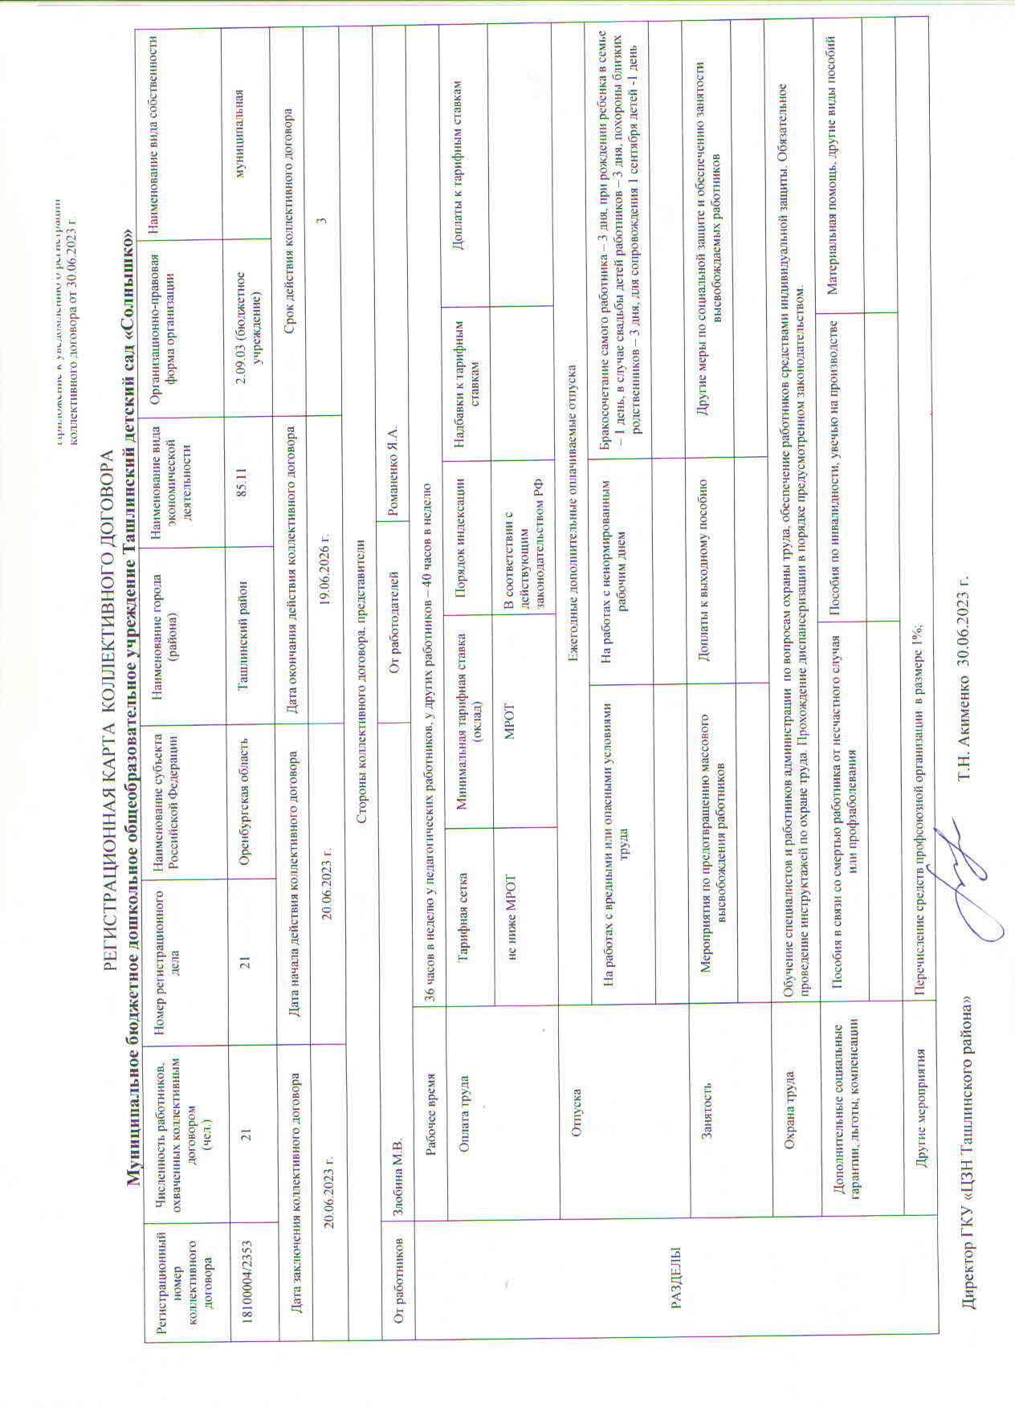

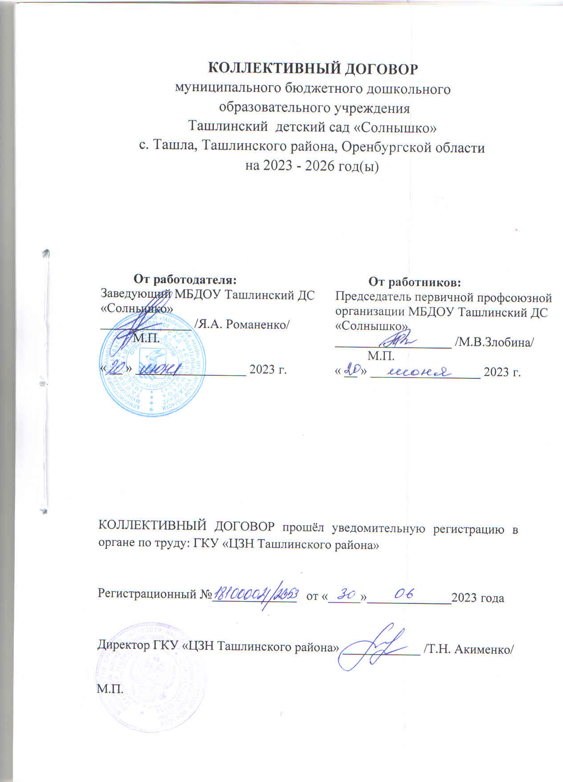

# I. Общие положения

1.1. Настоящий коллективный договор заключен между работодателем и работниками и является правовым актом, регулирующим социальнотрудовые отношения в Муниципальном бюджетном дошкольном образовательном учреждении Ташлинский детский сад «Солнышко».

1.2. Коллективный договор заключен в соответствии с Трудовым кодексом Российской Федерации (далее – ТК РФ), с целью определения взаимных обязательств работников и работодателя по защите социальнотрудовых прав и профессиональных интересов работников МБДОУ Ташлинский ДС «Солнышко» (далее – Учреждение) и установлению дополнительных социально-экономических, правовых и профессиональных гарантий, льгот и преимуществ для работников, а также по созданию более благоприятных условий труда по сравнению с установленными законами, иными нормативными правовыми актами, отраслевым тарифным соглашением, региональным и территориальным соглашениями.

1.3. Сторонами коллективного договора являются:

работники учреждения, являющиеся членами профсоюза, в лице их

представителя – первичной профсоюзной организации (далее – профком); работодатель в лице заведующего МБДОУ Задорожней Галины Павловны.

1.4. Работники, не являющиеся членами профсоюза, имеют право уполномочить профком представлять их интересы во взаимоотношениях с работодателем (ст. ст. 31 ТК РФ).

1.5. Действие настоящего коллективного договора распространятся на всех работников учреждения.

1.6. Стороны договорились, что текст коллективного договора должен быть доведен работодателем до сведения работников в течение 10 дней после его подписания.

Профком обязуется разъяснять работникам положения коллективного договора, содействовать его реализации.

1.7. Коллективный договор сохраняет свое действие в случае изменения наименования учреждения, расторжения трудового договора с руководителем учреждения.

1.8. При реорганизации (слиянии, присоединении, разделении, выделении, преобразовании) учреждения коллективный договор сохраняет свое действие в течение всего срока реорганизации.

1.9. При смене формы собственности учреждения коллективный договор сохраняет свое действие в течение трех месяцев со дня перехода прав собственности.

1.10. При ликвидации учреждения коллективный договор сохраняет свое действие в течение всего срока проведения ликвидации.

1.11. В течение срока действия коллективного договора стороны вправе вносить в него дополнения и изменения на основе взаимной договоренности в порядке, установленном ТК РФ.

1.12. В течение срока действия коллективного договора ни одна из сторон не вправе прекратить в одностороннем порядке выполнение принятых на себя обязательств.

1.13. Пересмотр обязательств настоящего договора не может приводить к снижению уровня социально-экономического положения работников учреждения.

1.14. Все спорные вопросы по толкованию и реализации положений коллективного договора решаются сторонами.

1.15. Настоящий договор вступает в силу с момента его подписания сторонами.

1.16. Перечень локальных нормативных актов, содержащих нормы трудового права, при принятии которых работодатель учитывает мнение (принимает по согласованию) профкома:

* правила внутреннего трудового распорядка;
* положение об оплате труда работников;
* соглашение по охране труда;
* положение о премировании работников.

1.17. Стороны определяют следующие формы управления учреждением непосредственно работниками и через профком:

* учет мнения (по согласованию) профкома;
* консультации с работодателем по вопросам принятия локальных нормативных актов;
* получение от работодателя информации по вопросам, непосредственно затрагивающим интересы работников, а также по вопросам, предусмотренным ч.2 ст. 53 ТК РФ и по иным вопросам, предусмотренным в настоящем коллективном договоре;
* обсуждение с работодателем вопросов о работе учреждения, внесении предложений по ее совершенствованию;
* участие в разработке и принятии коллективного договора.

1.18. Контроль за выполнением настоящего Договора осуществляется сторонами Договора и их представителями.

# II. Трудовой договор

2.1. Содержание трудового договора, порядок его заключения, изменения и расторжения определяются в соответствии с ТК РФ, другими законодательными и нормативными правовыми актами, Уставом дошкольного учреждения и не могут ухудшать положение работников по сравнению с действующим трудовым законодательством, а также отраслевым тарифным, региональным, территориальным соглашениями, настоящим коллективным договором.

2.2. Трудовой договор заключается с работником в письменной форме в двух экземплярах, каждый из которых подписывается работодателем и работником.

Трудовой договор является основанием для издания приказа о приеме на работу.

2.3. В трудовом договоре оговариваются существенные условия трудового договора, предусмотренные ст. 57 ТК РФ.

Условия трудового договора могут быть изменены только по соглашению сторон и в письменной форме (ст. 57 ТК РФ).

2.4. По инициативе работодателя изменение существенных условий трудового договора допускается только в связи с изменениями организационных или технологических условий труда, при продолжении работником работы без изменения его трудовой функции (работы по определенной специальности, квалификации или должности) (ст. 73 ТК РФ).

О введении изменений существенных условий трудового договора работник должен быть уведомлен работодателем в письменной форме не позднее, чем за 2 месяца (ст. 37, 162 ТК РФ).

2.5. Работодатель или его полномочный представитель обязан при заключении трудового договора с работником ознакомить его под роспись с настоящим коллективным договором, Уставом дошкольного учреждения, правилами внутреннего трудового распорядка и иными локальными нормативными актами, непосредственно связанными с трудовой деятельностью работника.

2.6. Прекращение трудового договора с работником может производиться только по основаниям, предусмотренным ТК РФ и иными федеральными законами (ст. 77 ТК РФ).

**III. Профессиональная подготовка, переподготовка и повышение квалификации работников.**

1. Стороны пришли к соглашению в том, что:
   1. Работодатель определяет необходимость профессиональной подготовки и переподготовки кадров для нужд учреждения.
   2. Работодатель с учетом мнения (по согласованию) профкома определяет формы профессиональной подготовки, переподготовки и повышения квалификации работников, перечень необходимых профессий и специальностей на каждый календарный год с учетом перспектив развития учреждения.
   3. Работодатель обязуется:
      1. Повышать квалификацию педагогических работников не реже чем один раз в три года.
      2. В случае высвобождения работников и одновременного создания рабочих мест осуществлять опережающее обучение высвобождаемых работников для трудоустройства на новых рабочих местах.
      3. В случае направления работника для повышения квалификации сохранять за ним место работы (должность), среднюю заработную плату по основному месту работы и, если работник направляется для повышения квалификации в другую местность, оплатить ему командировочные расходы (суточные, проезд к месту обучения и обратно, проживание) в порядке и размерах, предусмотренных для лиц, направляемых в служебные командировки (ст. 187 ТК РФ).
      4. Предоставлять гарантии и компенсации, предусмотренные ст. 173176 ТК РФ, также работникам, получающим второе профессиональное образование соответствующего уровня в рамках прохождения профессиональной подготовки, переподготовки, повышения квалификации, обучения вторым профессиям (например, если обучение осуществляется по профилю деятельности учреждения, по направлению учреждения или управлением образования, а также в других случаях; финансирование может осуществляться за счет внебюджетных источников, экономии и т. д.).
      5. Организовывать проведение аттестации педагогических работников в соответствии с Положением о порядке аттестации педагогических работников организаций, осуществляющих образовательную деятельность и по ее результатам устанавливать работникам соответствующие полученным квалификационным категориям разряды оплаты труда со дня вынесения решения аттестационной комиссией.

# IV. Высвобождение работников и содействие их трудоустройству

1. Работодатель обязуется:
   1. Уведомлять профком в письменной форме о сокращении численности или штата работников не позднее, чем за два месяца до его начала, а в случаях, которые могут повлечь массовое высвобождение, не позднее, чем за три месяца до его начала (ст. 82 ТК РФ).

Уведомление должно содержать проекты приказов о сокращении численности или штатов, список сокращаемых должностей и работников, перечень вакансий, предполагаемые варианты трудоустройства.

В случае массового высвобождения работников уведомление должно содержать социально-экономическое обоснование.

* 1. Работникам, получившим уведомление об увольнении по п. 1 и п. 2 ст. 81 ТК РФ, предоставлять свободное от работы время не менее 3 часов в неделю для самостоятельного поиска новой работы с сохранением заработной платы.
  2. Увольнение членов профсоюза по инициативе работодателя в связи с ликвидацией учреждения (п. 1 ст. 81 ТК РФ) и сокращением численности или штата (п. 2 ст. 81 ТК РФ) производить с учетом мнения (с предварительного согласия) профкома (ст. 82 ТК РФ).
  3. Трудоустраивать в первоочередном порядке в счет установленной квоты ранее уволенных или подлежащих увольнению из учреждения инвалидов.
  4. Стороны договорились, что:
     1. Преимущественное право на оставление на работе при сокращении численности или штата при равной производительности труда и квалификации помимо лиц, указанных в ст. 179 ТК РФ, имеют также:

лица предпенсионного возраста (за два года до пенсии), проработавшие

в учреждении свыше 10 лет; одинокие матери и отцы, воспитывающие детей до 16 лет; родители, воспитывающие детей-инвалидов до 18 лет;

неосвобожденные председатели первичных и территориальных

профсоюзных организаций; молодые специалисты, имеющие трудовой стаж менее одного года.

* + 1. Высвобождаемым работникам предоставляются гарантии и компенсации, предусмотренные действующим законодательством при сокращении численности или штата (ст. 178, 180 ТК РФ), а также преимущественное право приема на работу при появлении вакансий.
    2. При появлении новых рабочих мест в учреждении, в том числе и на определенный срок, работодатель обеспечивает приоритет в приеме на работу работников, добросовестно работавших в нем, ранее уволенных из учреждения в связи с сокращением численности или штата.

# V. Рабочее время и время отдыха

1. Стороны пришли к соглашению о том, что:
   1. Рабочее время работников определяется Правилами внутреннего трудового распорядка (ст. 91 ТК РФ), являющимися приложением к Коллективному договору, а также условиями трудового договора, должностными инструкциями работников.
   2. Для работников устанавливается нормальная продолжительность рабочего времени, которая не может превышать 40 часов в неделю. У женщин продолжительность рабочего времени не может превышать 36 часов в неделю.

Для педагогических работников в зависимости от должности и (или) специальности с учетом особенностей их труда устанавливается продолжительность рабочего времени, либо нормы часов педагогической работы за ставку заработной платы на основании приказа Минобрнауки России от 24 декабря 2010 г. № 2075 «О продолжительности рабочего времени (норме часов педагогической работы за ставку заработной платы) педагогических работников» (зарегистрирован Минюстом России 4 февраля 2011 г., регистрационный № 19709).

* 1. По соглашению между работником и работодателем могут устанавливаться как при приеме на работу, так и впоследствии неполный рабочий день (смена) или неполная рабочая неделя. Работодатель обязан устанавливать неполный рабочий день (смену) или неполную рабочую неделю по просьбе беременной женщины, одного из родителей (опекуна, попечителя), имеющего ребенка в возрасте до четырнадцати лет (ребенкаинвалида в возрасте до восемнадцати лет), а также лица, осуществляющего уход за больным членом семьи в соответствии с медицинским заключением, выданным в порядке, установленном федеральными законами и иными нормативными правовыми актами Российской Федерации.

При работе на условиях неполного рабочего времени оплата труда работника производится пропорционально отработанному им времени или в зависимости от выполненного им объема работ.

Работа на условиях неполного рабочего времени не влечет для работников каких-либо ограничений продолжительности ежегодного основного оплачиваемого отпуска, исчисления трудового стажа и других трудовых прав.

* 1. Работа в выходные и нерабочие праздничные дни запрещена. Привлечение работников учреждения к работе в выходные и нерабочие праздничные дни допускается только в случаях, предусмотренных ст. 113 ТК РФ, с их письменного согласия по письменному распоряжению работодателя.

Работа в выходной и нерабочий праздничный день оплачивается не менее чем в двойном размере в порядке, предусмотренном ст. 153 ТК РФ. По желанию работника ему может быть предоставлен другой день отдыха.

* 1. В случаях, предусмотренных ст. 99 ТК РФ, работодатель может привлекать работников к сверхурочным работам только с их письменного согласия с учетом ограничений и гарантий, предусмотренных для работников в возрасте до 18 лет, инвалидов, беременных женщин, женщин, имеющих детей в возрасте до трех лет.
  2. Привлечение работников учреждения к выполнению работы, не предусмотренной должностными обязанностями, допускается только по письменному распоряжению работодателя с письменного согласия работника и с дополнительной оплатой.
  3. Очередность предоставления оплачиваемых отпусков определяется ежегодно в соответствии с графиком отпусков, утверждаемым работодателем с учетом мнения выборного органа первичной профсоюзной организации не позднее, чем за две недели до наступления календарного года в порядке, установленном статьей 372 ТК РФ для принятия локальных нормативных актов.

График отпусков обязателен как для работодателя, так и для работника. О времени начала отпуска работник должен быть извещен под роспись не позднее, чем за две недели до его начала.

Отдельным категориям работников в случаях, ТК РФ и иными федеральными законами, ежегодный оплачиваемый отпуск предоставляется по их желанию в удобное для них время. По желанию мужа ежегодный отпуск ему предоставляется в период нахождения его жены в отпуске по беременности и родам независимо от времени его непрерывной работы у данного работодателя.

Работникам, имеющих трех и более детей в возрасте до 12 лет, ежегодный оплачиваемый отпуск предоставляется по их желанию в удобное для них время.

Продление, перенесение, разделение и отзыв из него производится с согласия работника в случаях, предусмотренных ст. 124 – 125 ТК РФ.

При наличии финансовых возможностей, а также возможностей обеспечения работой часть отпуска, превышающая 28 календарных дней, по просьбе работникам может быть заменена денежной компенсацией (ст. 126 ТК РФ).

5.8. Работодатель обязуется:

5.8.1. Работодатель предоставляет при наличии уважительных причин оплачиваемые дни в следующих количествах:

* на похороны близких родственников (отец, мать, супруг(а), дети, братья, сестры) - 3 дня;
* в случае свадьбы самого работника либо его близкого родственника - 3 дня.

По предварительному устному согласованию с работодателем работник может быть освобожден от работы в день его рождения.

5.8.2. Работодатель обеспечивает педагогическим работникам возможность приема пищи в рабочее время одновременно с воспитанниками дошкольного учреждения. Время для отдыха и питания других работников устанавливается Правилами внутреннего трудового распорядка и не должно быть менее 30 минут (ст.108 ТК РФ).

# VI. Оплата и нормирование труда

1. Стороны исходят из того, что:
   1. Система оплаты труда, включая размеры тарифных ставок (окладов), доплат и надбавок компенсационного характера, системы доплат и надбавок стимулирующего характера, системы премирования устанавливаются положением об оплате труда работников дошкольного учреждения и другими локальными актами с учетом мнения (по согласованию) профкома.
   2. Оплата труда работников муниципального бюджетного дошкольного образовательного учреждения Ташлинский детский сад «Солнышко» Ташлинского района Оренбургской области осуществляется согласно Положения об оплате труда работников муниципального бюджетного дошкольного образовательного учреждения Ташлинский детский сад «Солнышко», разработанного в соответствии с Примерным положением об оплате труда работников муниципальных организаций, подведомственных муниципальному учреждению Управление образования администрации Ташлинского района Оренбургской области, утвержденным Постановлением администрации Ташлинского района от 07.09.2016г. №629п «Об утверждении Примерного положения об оплате труда работников муниципальных организаций, подведомственных муниципальному учреждению Управление образование Ташлинского района Оренбургской области».
   3. Ставки заработной платы и должностные оклады педагогических работников устанавливаются по разрядам оплаты труда в зависимости от образования и стажа педагогической работы, либо квалификационной категории, присвоенной по результатам аттестации.
   4. Оплата труда других работников учреждения, не относящихся к работникам образования, осуществляется применительно к ПКГ по соответствующим видам экономической деятельности.
   5. Заработная плата выплачивается не реже двух раз в месяц: 15 и 30 числа за текущий месяц. Заработная плата перечисляется на указанный работником счет в банке
   6. Изменение разрядов оплаты труда и (или) размеров ставок заработной платы (должностных окладов) производится:
      * + при увеличении стажа педагогической работы, стажа работы по специальности – со дня достижения соответствующего стажа или со дня представления документа о стаже, дающем право на повышение размера ставки (оклада) заработной платы;
        + при получении образования или восстановлении документов об образовании – со дня представления соответствующего документа; • при присвоении квалификационной категории – со дня вынесения решения аттестационной комиссией;
        + при присвоении почетного звания – со дня присвоения.

При наступлении у работника права на изменение разряда оплаты труда и (или) ставки заработной платы (должностного оклада) в период пребывания его в ежегодном или другом отпуске, а также в период его временной нетрудоспособности выплата заработной платы исходя из размера ставки (оклада) более высокого разряда оплаты труда производится со дня окончания отпуска или временной нетрудоспособности.

* 1. Для расчета средней заработной платы учитываются все предусмотренные системой оплаты труда виды выплат независимо от источников этих выплат. 6.8. Работодатель обязуется:

6.8.1. Возместить работникам материальный ущерб, причиненный в результате незаконного лишения их возможности трудиться в случае приостановки работы в порядке, предусмотренном ст. 142 ТК РФ, в размере неполученной заработной платы на основании ст. 234 ТК РФ.

6.9.2. Сохранять за работниками, участвовавшими в забастовке из-за невыполнения настоящего коллективного договора, отраслевого, регионального и территориального соглашений по вине работодателя или органов власти, а также за время приостановки работы по причине несвоевременной или неполной выплаты заработной платы, заработную плату в полном размере.

* 1. Работодатель своевременно и в полном объеме выплачивает работникам в порядке, установленном законодательством о труде, заработную плату не ниже общероссийского минимального размера оплаты труда, в том числе осуществляет начисление уральского районного коэффициента сверх МРОТ.

Администрация и профсоюзный комитет совместно осуществляют контроль за соблюдением норм законодательства при начислении заработной платы.

* 1. При выплате заработной платы производится выдача каждому работнику расчетного листка, где указываются составные части причитающейся работнику заработной платы, размеры и основания произведенных удержаний, а также общая сумма, подлежащая выдаче.
  2. Заработная плата за весь период ежегодного отпуска выплачивается не позднее, чем за три дня до его начала.

**VII. Гарантии и компенсации.**

1. Стороны договорились, что работодатель обязуется:
   1. Своевременно и достоверно оформлять сведения о стаже и заработной плате работающих для представления их в пенсионные фонды;
   2. Знакомить работников под роспись с принимаемыми локальными нормативными актами, непосредственно связанными с их трудовой деятельностью (ст. 22 ТК РФ).
   3. Работодатель полностью возмещает расходы, связанные со служебными командировками работников, в том числе при направлении в другой населенный пункт для переподготовки или повышения квалификации.

# VIII. Охрана труда и здоровья

1. Работодатель обязуется:
   1. Обеспечить право работников учреждения на здоровые и безопасные условия труда, внедрение современных средств безопасности труда, предупреждающих производственный травматизм и возникновение профессиональных заболеваний работников (ст. 219 ТК РФ).
   2. Проводить со всеми поступающими на работу, а также переведенными на другую работу работниками учреждения обучение и инструктаж по охране труда, сохранности жизни и здоровья детей, безопасным методам и приемам выполнения работ, оказанию первой помощи пострадавшим.

Организовывать проверку знаний работников учреждения по охране труда 1 раз в год.

* 1. Обеспечивать наличие нормативных и справочных материалов по охране труда, правил, инструкций журналов инструктажа и других материалов за счет учреждения.
  2. Обеспечивать обязательное социальное страхование всех работающих по трудовому договору от несчастных случаев на производстве и профессиональных заболеваний в соответствии с федеральным законом.
  3. Сохранять место работы (должность) и средний заработок за работниками учреждения на время приостановления работ органами государственного надзора и контроля за соблюдением трудового законодательства вследствие нарушения требований охраны труда не по вине работника (ст. 220 ТК РФ).
  4. Проводить своевременное расследование несчастных случаев на производстве в соответствии с действующим законодательством и вести их учет.
  5. В случае отказа работника от работы при возникновении опасности для его жизни и здоровья вследствие невыполнения работодателем нормативных требований по охране труда, предоставить работнику другую работу на время устранения такой опасности либо оплатить возникший по этой причине простой в размере среднего заработка.
  6. Обеспечивать гарантии и льготы работникам, занятым на тяжелых работах и работах с вредными и (или) опасными условиями труда.
  7. Разработать и утвердить инструкции по охране труда на каждое рабочее место с учетом мнения (по согласованию) профкома (ст. 212 ТК РФ).
  8. Обеспечивать соблюдение работниками требований, правил и инструкций по охране труда.
  9. Создать в учреждении комиссию по охране труда, в состав которой на паритетной основе должны входить члены профкома.
  10. Осуществлять совместно с профкомом контроль за состоянием условий и охраны труда, выполнением соглашения по охране труда.
  11. Оказывать содействие техническим инспекторам труда Профсоюза работников народного образования и науки РФ, членам комиссий по охране труда, уполномоченным (доверенным лицам) по охране труда в проведении контроля за состоянием охраны труда в учреждении. В случае выявления ими нарушения прав работников на здоровые и безопасные условия труда принимать меры к их устранению.
  12. Обеспечить работникам гарантии при прохождении диспансеризации. Работники вправе получать освобождение от работы для прохождения диспансеризации не чаще, чем один раз в три года на один день с сохранением за ними рабочего места (должности) и среднего заработка. Работник освобождается от работы для прохождения диспансеризации на основании его письменного заявления, при этом день (дни) освобождения от работы согласовывается (согласовываются) с работодателем.
  13. По решению комиссии по социальному страхованию приобретать путевки на лечение и отдых.
  14. Одни раз в полгода информировать коллектив учреждения о расходовании средств социального страхования на оплату пособий, больничных листов, лечение и отдых.

1. 17.Проводить в учреждении специальную оценку условий охраны труда и знакомить работников с результатами оценки.

8.18. Профком обязуется:

* организовывать физкультурно-оздоровительные мероприятия для членов профсоюза и других работников учреждения;
* проводить работу по оздоровлению детей работников учреждения.

# IX. Гарантии профсоюзной деятельности

1. Стороны договорились о том, что:
   1. Не допускается ограничение гарантированных законом социальнотрудовых и иных прав и свобод, принуждение, увольнение или иная форма воздействия в отношении любого работника в связи с его членством в профсоюзе или профсоюзной деятельностью.
   2. Профсоюз осуществляет в установленном порядке контроль за соблюдением трудового законодательства и иных нормативных правовых актов, содержащих нормы трудового права (ст. 370 ТК РФ).
   3. Работодатель принимает решения с учетом мнения (по согласованию) профкома в случаях, предусмотренных законодательством и настоящим коллективным договором.
   4. Увольнение работника, являющегося членом профсоюза, по пункту 2, подпункту «б» п.3 и пункту 5 ст. 81 ТК РФ производится с учетом мотивированного мнения (предварительного согласия) профкома.
   5. Работодатель обязан предоставить профкому безвозмездно помещение, отвечающие санитарно-гигиеническим требованиям, обеспеченные отоплением, освещением, оборудованием, необходимым для работы профсоюзного органа: проведения собраний, заседаний и хранения документации, проведения оздоровительной, культурно-массовой работы, а также предоставить оргтехнику, выход в Интернет, возможность размещения информации в доступном для всех работников месте, обеспечить охрану и уборку выделяемых помещений, безвозмездно предоставлять имеющиеся транспортные средства (ст. 377 ТК РФ).
   6. Работодатель обеспечивает ежемесячное бесплатное перечисление на счет профсоюзной организации членских профсоюзных взносов из заработной платы работников, являющихся членами профсоюза, при наличии их письменных заявлений.
   7. Работодатель освобождает от работы с сохранением среднего заработка председателя и членов профкома на время участия в качестве делегатов созываемых Профсоюзом съездов, конференций, а также для участия в работе выборных органов Профсоюза, проводимых им семинарах совещаниях и других мероприятиях.
   8. Работодатель обеспечивает предоставление гарантий работникам, занимающимся профсоюзной деятельностью, в порядке, предусмотренном законодательством и настоящим коллективным договором.

Председатель, его заместители и члены профкома могут быть уволены по инициативе работодателя в соответствии с пунктом 2, подпунктом «б» пункта 3 и пунктом 5 ст. 81 ТК РФ с соблюдением общего порядка увольнения и только с предварительного согласия вышестоящего выборного профсоюзного органа (ст. 374, 376 ТК РФ).

* 1. Члены профкома включаются в состав комиссий учреждения по тарификации, аттестации педагогических работников, аттестации рабочих мест, охране труда, социальному страхованию и других.
  2. Работодатель с учетом мнения (по согласованию) профкома рассматривает следующие вопросы:

расторжение трудового договора с работниками, являющимися членами

профсоюза, по инициативе работодателя (ст. 82, 374 ТК РФ); привлечение к сверхурочным работам (ст. 99 ТК РФ); разделение рабочего времени на части (ст. 105 ТК РФ); запрещение работы в выходные и нерабочие праздничные дни (ст. 113

ТК РФ); очередность предоставления отпусков (ст. 123 ТК РФ); установление заработной платы (ст. 135 ТК РФ); применение систем нормирования труда (ст. 159 ТК РФ); массовые увольнения (ст. 180 ТК РФ);

утверждение Правил внутреннего трудового распорядка (ст. 190 ТК РФ); создание комиссий по охране труда (ст. 218 ТК РФ); установление размеров повышенной заработной платы за вредные и

(или) опасные и иные особые условия труда (ст. 147 ТК РФ); размеры повышения заработной платы в ночное время (ст. 154 ТК РФ); применение и снятие дисциплинарного взыскания до истечения 1 года

со дня его применения (ст. 193, 194 ТК РФ); определение форм профессиональной подготовки, переподготовки и повышения квалификации работников, перечень необходимых профессий и специальностей (ст. 196 ТК РФ); установление сроков выплаты заработной платы работникам (ст. 136 ТК РФ) и другие вопросы.

9.11. Работодатель предоставляет председателю профкома 3 дня дополнительного оплачиваемого отпуска к ежегодному оплачиваемому отпуску.

# X. Обязательства профкома

1. Профком обязуется:
   1. Представлять и защищать права и интересы членов профсоюза по социально-трудовым вопросам в соответствии с Федеральным законом «О профессиональных союзах, их правах и гарантиях деятельности» и ТК РФ.

Представлять во взаимоотношениях с работодателем интересы работников, не являющихся членами профсоюза, в случае, если они уполномочили профком представлять их интересы и перечисляют ежемесячно денежные средства из заработной платы на счет первичной профсоюзной организации.

* 1. Осуществлять контроль за соблюдением работодателем и его представителями трудового законодательства и иных нормативных правовых актов, содержащих нормы трудового права.
  2. Осуществлять контроль за правильностью расходования фонда заработной платы, фонда экономии заработной платы, внебюджетного фонда и иных фондов учреждения.
  3. Осуществлять контроль за правильностью ведения и хранения трудовых книжек работников, за своевременностью внесения в них записей, в том числе при присвоении квалификационных категорий по результатам аттестации работников.
  4. Совместно с работодателем и работниками разрабатывать меры по защите персональных данных работников (ст. 86 ТК РФ).
  5. Направлять учредителю (собственнику) учреждения заявление о нарушении руководителем учреждения, его заместителями законов и иных нормативных актов о труде, условий коллективного договора, соглашения с требованием о применении мер дисциплинарного взыскания вплоть до увольнения (ст. 195 ТК РФ).
  6. Представлять и защищать трудовые права членов профсоюза в комиссии по трудовым спорам и суде.
  7. Осуществлять общественный контроль за своевременным и полным перечислением страховых платежей в фонд обязательного медицинского страхования.
  8. Осуществлять контроль за правильностью и своевременностью предоставления работникам отпусков и их оплаты.
  9. Участвовать в работе комиссий учреждения по тарификации, аттестации педагогических работников, аттестации рабочих мест, охране труда и других.
  10. Осуществлять контроль за соблюдением порядка проведения аттестации работников учреждения.
  11. Совместно с работодателем обеспечивать регистрацию работников в системе персонифицированного учета в системе государственного пенсионного страхования. Контролировать своевременность представления работодателем в пенсионные органы достоверных сведений о заработке и страховых взносах работников.
  12. Осуществлять культурно-массовую и физкультурнооздоровительную работу в учреждении.

**XI. Контроль за выполнением коллективного договора**.

Ответственность сторон 11. Стороны договорились, что:

* 1. Работодатель направляет коллективный договор в течение 7 дней со дня его подписания на уведомительную регистрацию в соответствующий орган по труду.
  2. Совместно разрабатывают план мероприятий по выполнению настоящего коллективного договора.

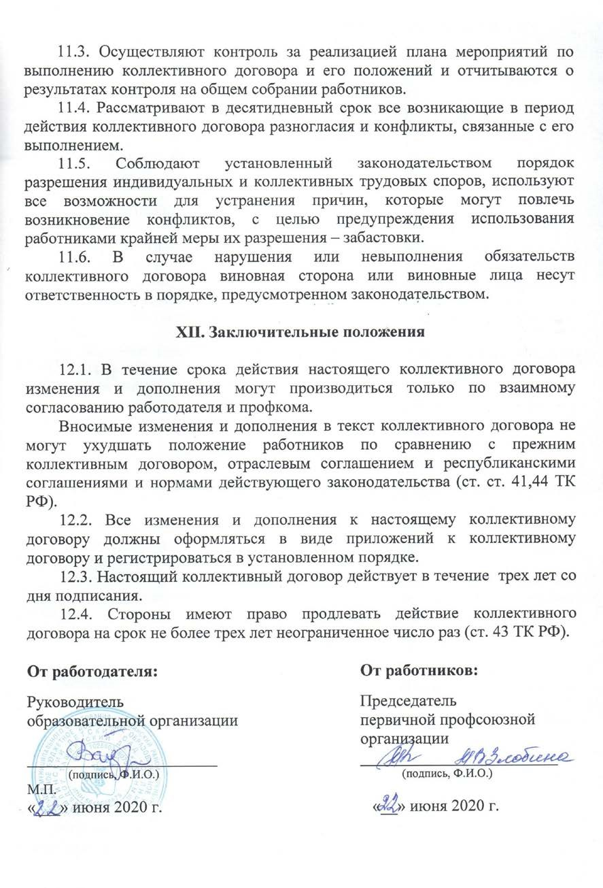

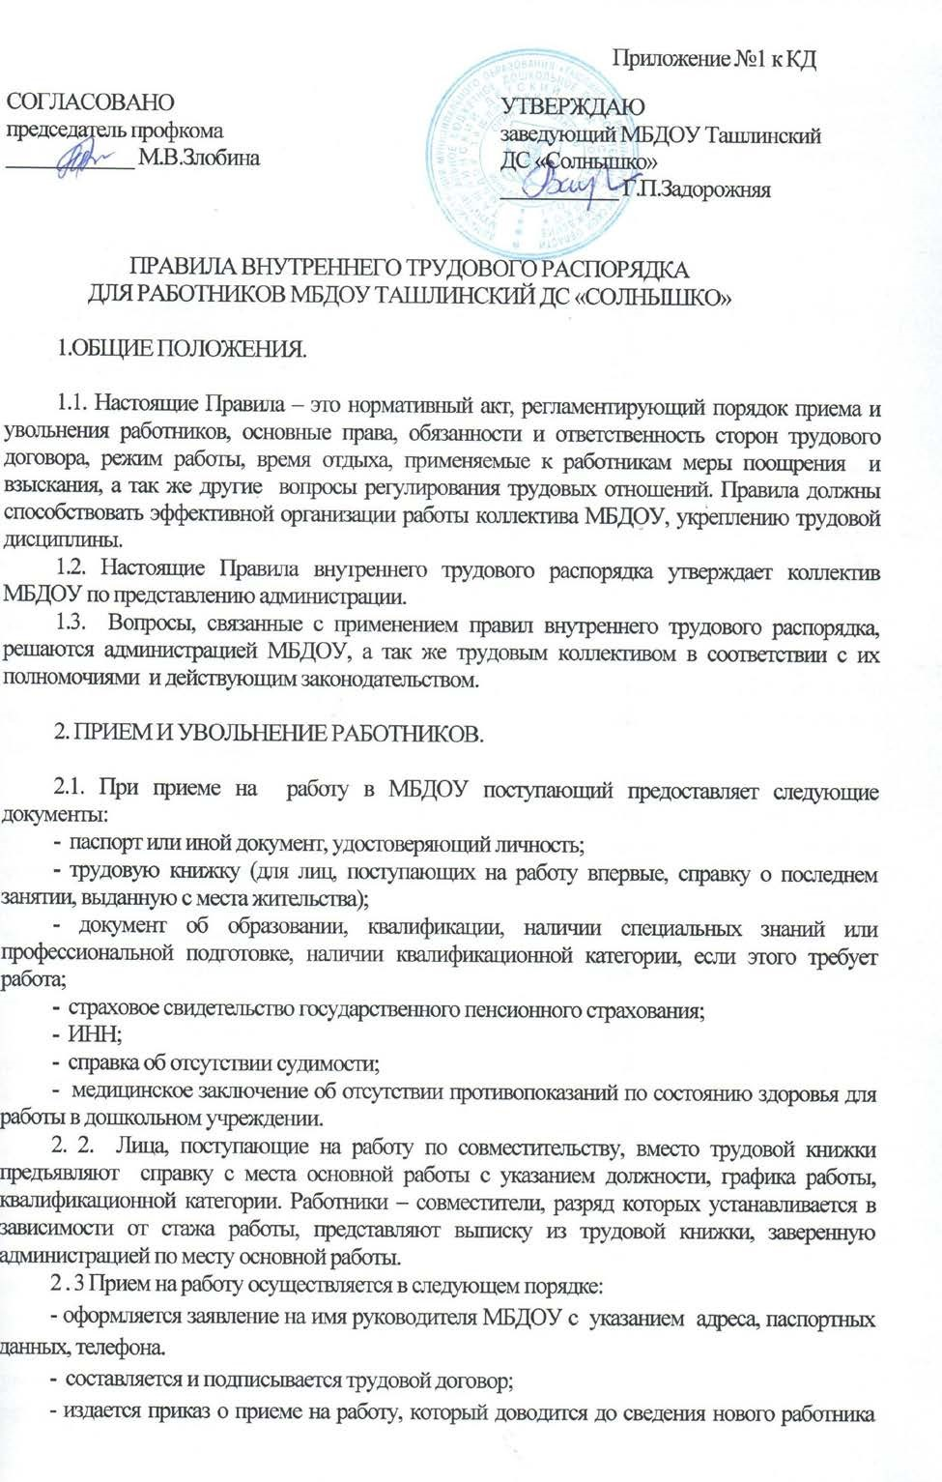

под роспись;

* оформляется личное дело на нового работника (листок по учету кадров, автобиография, копии документов об образовании, квалификации, профессиональной подготовке; медицинское заключение об отсутствии противопоказаний; выписки из приказов о назначении, переводе, повышении, увольнении).

2.4. При приеме работника на работу или при переводе его на другую работу руководитель учреждения обязан :

* разъяснить его права и обязанности;
* познакомить *с* должностной инструкцией, содержанием и объемом его работы, с условиями оплаты его труда;
* познакомить с правилами внутреннего трудового распорядка,
* противопожарной безопасности,
* другими правилами охраны труда сотрудников.
  1. При заключении трудового договора впервые трудовая книжка и страховое свидетельство государственного пенсионного страхования оформляются в МБДОУ.
  2. Трудовые книжки хранятся у руководителя МБДОУ наравне с ценными документами, в условиях, гарантирующих их недоступность для посторонних лиц.
  3. Перевод работника на другую работу производится только с его согласия за исключением случаев, предусмотренных ст.74 ТК РФС, по производственной необходимости, для замещения временно отсутствующего работника.

При этом работник не может быть переведен на работу, противопоказанную ему по состоянию здоровья. Продолжительность перевода на другую работу не может превышать 1 месяца в течение календарного года.

* 1. В связи с изменениями в организации работы МБДОУ (изменение режима работы, количества групп, введение новых форм обучения и воспитания и т.п.) допускается при продолжении работы в той же должности, по специальности, квалификации изменение существенных условий труда - работника; системы и размеров оплаты труда, льгот, режима работы, установление или отмена, неполного рабочего времени, совмещение профессий, изменение наименования должностей и др.

Об этом работник должен быть поставлен в известность в письменной форме не позднее, чем за 2 месяца до их введения (ст.73 ТК РФ).

Если существенные прежние условия труда не могут быть сохранены, а работник не согласен на продолжение работы в новых условиях, то трудовой ДОГОВОР прекращается в соответствии с п. 7 ст.77 ТК РФ,

* 1. Срочный трудовой договор (ст. 59 ТК РФ.), заключенный на определенный срок (не более 5 лет), расторгается с истечением срока его действия, о чем работник должен быть предупрежден в письменной форме не менее, чем за 3 дня до увольнения.

В случае, если ни одна из сторон не потребовала расторжения срочного трудового договора, а работник продолжает работу после истечения срока, трудового договора, трудовой договор считается заключенным на неопределенный срок.

* 1. Увольнение в связи с сокращением штата или численности работников, либо по несоответствию занимаемой должности, допускается при условии, если невозможно перевести увольняемого работника с его согласия на другую работу. А также по получении предварительного согласия соответствующего выборного профсоюзного органа МБДОУ.
  2. Трудовой договор, заключенный на неопределенный срок, а также срочный трудовой договор до истечения срока действия могут быть расторгнуты администрацией ДОУ лишь в случаях, предусмотренных ст.81 и 83 ТК РФ.
  3. В день увольнения руководитель МБДОУ обязан выдать работнику его трудовую книжку с внесенной в нее записью об увольнении и произвести с ним окончательный расчет, а также по письменному заявлению работника копии документов, связанных с его работой.

1. ОСНОВНЫЕ ОБЯЗАННОСТИ АДМИНИСТРАЦИИ.

Администрация МБДОУ обязана:

* 1. Обеспечить соблюдение требований устава МБДОУ и правил внутреннего распорядка.
  2. Организовать труд воспитателей, специалистов, обслуживающего персонала в соответствии с их специальностью, квалификацией и опытом работы.
  3. Закрепить за каждым работником соответствующее его обязанностям рабочее место и оборудование. Создать необходимые условия для работы персонала; содержать здание и помещения в чистоте, обеспечивать в них нормальную температуру, освещение; создать условия для хранения одежды работников.
  4. Соблюдать правила охраны труда, строго придерживаться установленного рабочего времени и времени отдыха, осуществлять необходимые мероприятия по технике безопасности и производственной санитарии.

Принимать необходимые меры для профилактики травматизма, профессиональных и других заболеваний работников МБДОУ и детей.

* 1. Обеспечить работников необходимыми методическими пособиями и хозяйственным инвентарем для организации эффективной работы.
  2. Осуществлять контроль качества воспитательно-образовательного процесса, выполнением образовательных программ.
  3. Своевременно рассматривать предложения работников, направленные на улучшение работы МБДОУ. Поддерживать и поощрять лучших работников.
  4. Обеспечивать условия для систематического повышения квалификации работников.
  5. Совершенствовать организацию труда, обеспечивать выполнение действующих условий оплаты труда, своевременно выдавать заработную плату и пособия.
  6. Своевременно предоставлять отпуска работникам МБДОУ в соответствии с утвержденным на год графиком.

1. ОСНОВНЫЕ ОБЯЗАННОСТИ И ПРАВА РАБОТНИКОВ.

Работники МДОУ обязаны:

* 1. Выполнять правила внутреннего трудового распорядка МБДОУ, соответствующие должностные инструкции.
  2. Работать добросовестно, соблюдать дисциплину труда, своевременно и точно выполнять распоряжения администрации, не отвлекать других работников от выполнения их трудовых обязанностей.
  3. Систематически повышать свою квалификацию.
  4. Неукоснительно соблюдать правила охраны труда и техники безопасности, во всех случаях травматизма незамедлительно сообщать администрации. Соблюдать правила противопожарной безопасности, производственной санитарии и гигиены.
  5. Проходить в установленные сроки медицинский осмотр, соблюдать санитарные нормы и правила, гигиену труда.
  6. Беречь имущество МБДОУ, соблюдать чистоту в закрепленных помещениях, экономно расходовать материалы, тепло, электроэнергию, воду, воспитывать у детей бережное отношение к государственному имуществу.
  7. Проявлять заботу о воспитанниках МБДОУ, быть внимательными, учитывать индивидуальные особенности детей, их положение в семьях.
  8. Соблюдать этические нормы поведения в коллективе, быть внимательными и доброжелательными в общении с родителями воспитанников МБДОУ.
  9. Своевременно заполнять и аккуратно вести установленную документацию.

Воспитатель обязан:

* 1. Строго соблюдать трудовую дисциплину (выполнять п.4.1-4.9). 4.11. Нести ответственность за жизнь, физическое и психическое здоровье ребенка, обеспечивать охрану жизни и здоровья детей, соблюдать санитарные правила, отвечать за воспитание и обучение детей.

Выполнять требования медицинской сестры, связанные с охраной и укреплением здоровья детей, проводить закаливающие мероприятия, четко следить за выполнением инструкций об охране жизни и здоровья детей в помещениях МБДОУ и на детских прогулочных участках.

* 1. Выполнять договор *с* родителями, сотрудничать с семей ребенка по вопросам воспитания и обучения, проводить родительские собрания, консультации, заседания родительского комитета, посещать детей на дому, уважать родителей, видеть в них партнеров.
  2. Следить за посещаемостью детей своей группы, своевременно сообщать об отсутствующих детях медсестре, заведующей.
  3. Неукоснительно выполнять режим дня, заранее тщательно готовиться к занятиям, изготовлять педагогические пособия, дидактические игры, в работе с детьми использовать ТСО, слайды, диапозитивы, различные виды театра.
  4. Участвовать в работе педагогических советов МБДОУ, изучать педагогическую литературу, знакомиться с опытом работы других воспитателей.
  5. Вести работу в методическом кабинете, готовить выставки, подбирать методический материал для практической работы с детьми, оформлять наглядную педагогическую агитацию, стенды.
  6. Совместно с музыкальным руководителем готовить развлечения, праздники, принимать участие в праздничном оформлении МБДОУ.
  7. Организовывать оздоровительные мероприятия под непосредственным руководством медсестры, старшего воспитателя.
  8. Работать в контакте со вторым педагогом и пом. воспитателя в своей группе, дополнительными педагогами.
  9. Четко планировать свою учебно-воспитательную деятельность, держать администрацию в курсе своих планов; соблюдать правила, и режим ведения документации.
  10. Уважать личность ребенка, изучать его индивидуальные особенности, знать его склонности и особенности характера, помогать ему в становлении и развитии личности.
  11. Защищать и представлять права ребенка перед администрацией, советом и другими инстанциями.

Работники МБДОУ имеют право:

* 1. Самостоятельно определять формы, средства и методы своей педагогической деятельности в рамках воспитательной концепции МБДОУ.
  2. Определять по своему усмотрению темпы прохождения того или иного разделов программы.
  3. Проявлять творчество, инициативу.
  4. Быть избранным в органы самоуправления.
  5. На уважение и вежливое обращение со стороны администрации и родителей.
  6. Обращаться при необходимости к: родителям для усиления контроля с их стороны за поведением и развитием детей.
  7. На моральное и материальное поощрение по результатам своего труда.
  8. На повышение разряда и категории по результатам своего труда.

1. 31. На совмещение профессий (должностей).

4.32. На получение рабочего места, оборудованного в соответствии с санитарногигиеническими нормами и нормами охраны труда, снабженного необходимыми пособиями и иными материалами.

1. РАБОЧЕЕ ВРЕМЯ И ЕГО ИСПОЛЬЗОВАНИЕ.
   1. В МБДОУ устанавливается 5-дневная рабочая неделя с двумя выходными - суббота и воскресенье. Продолжительность рабочего дня для воспитателей определяется из расчета 36 часов в неделю.
   2. Воспитатели МБДОУ работают в двухсменном режиме:
2. смена - 08.00 -15.12
3. смена - 10.48 -18.00
   1. Продолжительность рабочего дня для руководителя определяется из расчета 36 часов в неделю.

Графики работы утверждаются руководителем МБДОУ и предусматривают время начала и окончания работы, перерыв для отдыха и питания.

* 1. Администрация МБДОУ организует учет рабочего времени и его использования всех работников МБДОУ.

В случае неявки на работу по болезни, работник обязан известить администрацию накануне, а также предоставить листок временной нетрудоспособности в первый день выхода на работу.

6.ОРГАНИЗАЦИЯ И РЕЖИМ РАБОТЫ МБДОУ.

1. 1.Привлечение к работе работников в установленные графиком выходные и праздничные дни запрещено и может иметь место лишь в случаях, предусмотренных законодательством.
   1. Общие собрания трудового коллектива проводятся по мере необходимости, но не реже 1 раза в год.

Заседания педагогического совета проводятся по годовому планированию. Все заседания проводятся в нерабочее время и не должны продолжаться более 2 часов, родительские собрания - более 1,5 часов.

* 1. Очередность предоставления ежегодных отпусков устанавливается администрацией МБДОУ по согласованию *с* работником МБДОУ, с учетом необходимости обеспечения нормальной работы учреждения и благоприятных условий для отдыха работников. График отпусков составляется на каждый календарный год за 2 недели до начала следующего календарного года и доводится до сведения всех работников.

Предоставление отпуска руководителю МБДОУ оформляется приказом начальника управления образования я, другим работникам приказом по МБДОУ.

* 1. Педагогическим и другим работникам запрещается:
* изменять по своему усмотрению расписание занятий и график работы;
* удлинять или сокращать продолжительность занятий и перерывов между ними;
  1. Посторонним лицам разрешается присутствовать в МБДОУ по согласованию с администрацией.
  2. Не разрешается делать замечаний педагогическим работникам по поводу их работы во время проведения занятий, в присутствии детей и родителей.
  3. В помещениях учреждения запрещается:
* находиться в верхней одежде и головных уборах;
* громко разговаривать и шуметь в коридорах;
* курить на территории.

1. ОПЛАТА ТРУДА.
   1. Заработная плата выплачивается два раза в месяц: 15 и 30 числа за текущий месяц. Заработная плата перечисляется на указанный работником счет в банке

1. ПООЩРЕНИЯ ЗА УСПЕХИ В РАБОТЕ.
   1. За образцовое выполнение трудовых обязанностей, новаторство в труде и другие достижения в работе применяются следующие поощрения:

* объявление благодарности
* премирование
* награждение почетной грамотой

8.2 .Поощрения применяются администрацией совместно с профсоюзным комитетом МБДОУ.

* 1. Поощрения объявляются приказом руководителя МБДОУ и доводятся до сведения коллектива, запись о поощрении вносится в трудовую книжку работника.
  2. Работникам, успешно и добросовестно выполняющим свои трудовые обязанности, в первую очередь предоставляются и льготы в области социальнокультурного, бытового и жилищного обслуживания.

За особые трудовые заслуги работники представляются в вышестоящие органы к поощрению, наградам и присвоению званий.

1. ВЗЫСКАНИЯ ЗА НАРУШЕНИЕ ТРУДОВОЙ ДИСЦИПЛИНЫ.
   1. Нарушение трудовой дисциплины, т.е. неисполнение или ненадлежащее исполнение вследствие умысла, самонадеянности либо небрежности работника, возложенных на него трудовых обязанностей, влечет за собой применение мер дисциплинарного или общественного воздействия, также применение иных мер, предусмотренных действующим законодательством.
   2. За нарушение трудовой дисциплины применяются следующие меры дисциплинарного взыскания:

* замечание;
* выговор;
* увольнение.

9.3. Увольнение в качестве дисциплинарного взыскания может быть применено:

-за систематическое неисполнение работником без уважительных причин обязанностей, возложенных на него трудовым договором, уставом МБДОУ или правилами внутреннего трудового распорядка,

* если к работнику ранее применялись меры дисциплинарного или общественного взыскания,
* за прогул без уважительных причин,
* а также за появление на работе в нетрезвом состоянии. Прогулом считается неявка на работу без уважительных причин в течение всего рабочего дня, а также отсутствие на работе более 4 часов в течение рабочего времени.
  1. За каждое нарушение может быть наложено только одно дисциплинарное взыскание. Меры дисциплинарного взыскания применяются должностным лицом, наделенным правом приема и увольнения данного работника.
  2. До применения взыскания от нарушителя трудовой дисциплины требуется предоставить объяснение в письменной форме.

Отказ от дачи письменного объяснения либо устное объяснение не препятствуют применению взыскания.

* 1. Дисциплинарное расследование нарушений педагогическим работником норм профессионального поведения может быть проведено только по поступившей на него жалобе, поданной в письменной форме.

Копия жалобы должна быть вручена педагогическому работнику. Ход дисциплинарного расследования и принятые по его результатам решения могут быть преданы гласности только с согласия заинтересованного работника за исключением случаев, предусмотренных законом (запрещение педагогической деятельности, защита интересов воспитанников).

* 1. Взыскание применяется не позднее 1 месяца со дня обнаружения нарушений трудовой дисциплины, не считая времени болезни и отпуска работника.

Взыскание не может быть применено позднее 6 месяцев со дня совершения нарушения трудовой дисциплины.

Взыскание объявляется приказом по МБДОУ. Приказ должен содержать указание на конкретное нарушение трудовой дисциплины, за которое налагается данное взыскание, мотивы применения взыскания. Приказ объявляется работнику под подпись в 3-дневный срок со дня подписания.

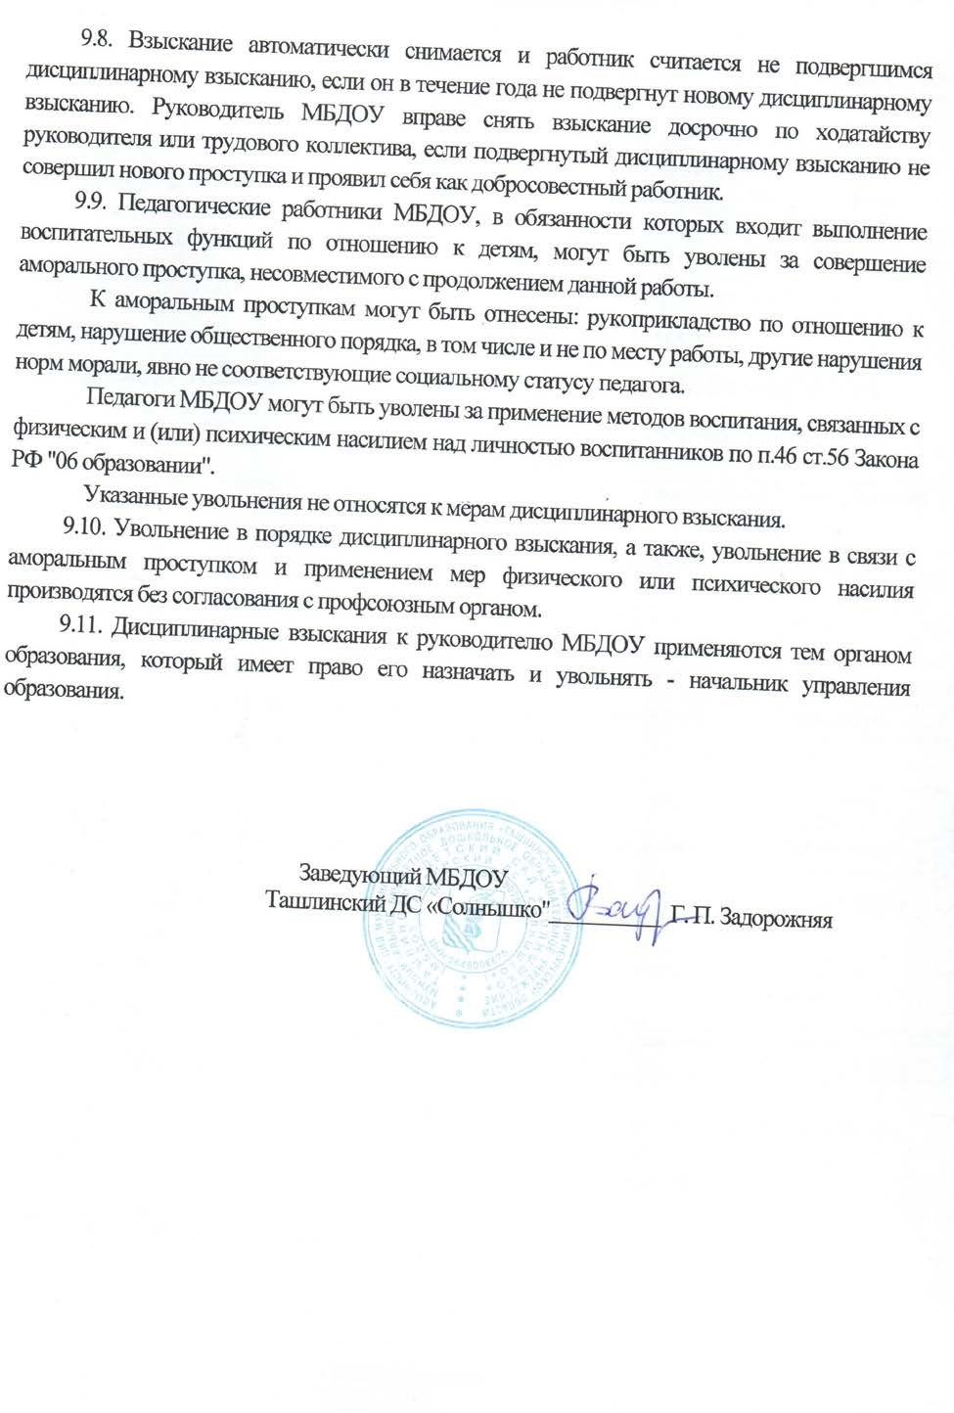

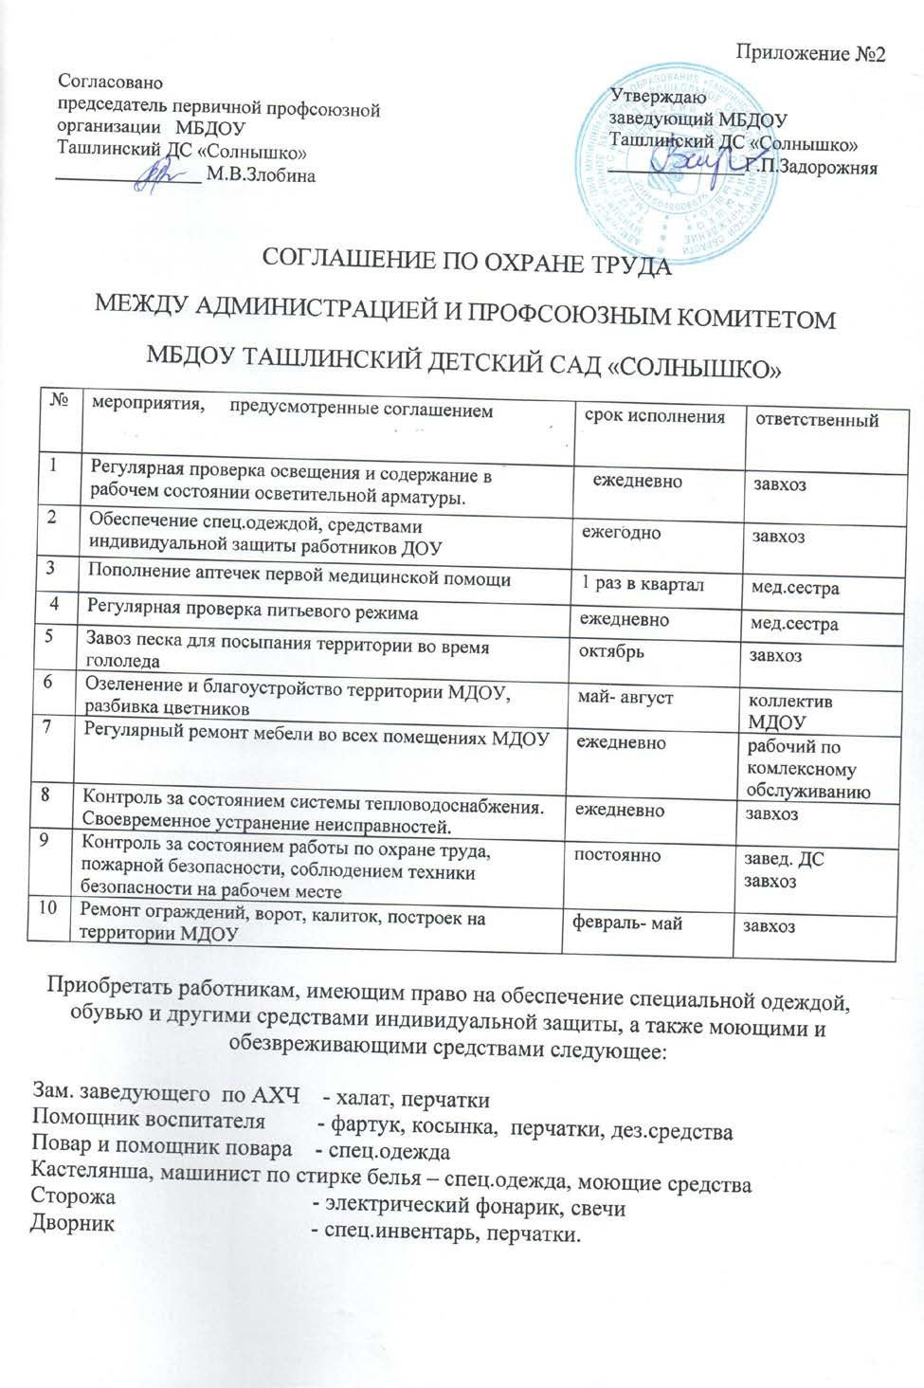

ПЛАН МЕРОРИЯТИЙ

ПО ОХРАНЕ ТРУДА

1. Создать комиссию по охране труда.
2. Утвердить должностные инструкции работников ДОУ с личными подписями.
3. Вести журнал регистрации вводного инструктажа всех должностных лиц.
4. Проводить вводный инструктаж с вновь принятыми на работу.
5. Два раза в год осуществлять инструктаж на рабочем месте по ТБ.
6. Регулярно проверять рабочие места с целью контроля за соблюдением работниками правил ТБ, норм ОТ.
7. Обеспечение работников спец.одеждой и другими средствами индивидуальной защиты.
8. Содержание территории, здания в порядке. Соблюдение норм ОТ. Своевременное устранение причин, несущих угрозу жизни и здоровью работников и воспитанников.
9. Регулярная проверка освещения и содержание в рабочем состоянии осветительной арматуры.
10. Общий технический осмотр зданий, территории, кровли, ограждений.